분석/설계 :

1. 액터는 2개 도출 : 고객, 상점주인
2. 바운더리 컨텍스트 영역으로 4개 도출 : 고객, 상점, 결재, 알림서비스
3. 이벤트 도출 :  
   1) 고객이 주문 처리 함  
   2) 결재 승인됨  
   3) 고객이 주문 취소함  
   4) 결재 취소됨.  
   5) 상점 주인이 확인 처리 🡪 배달 시작됨  
   6) 배달 취소됨.
4. 폴리시 도출 :   
   1) 고객 주문처리시 결재 처리  
   2) 고객 주문 완료시 주문 상태 변경 처리  
   3) 고객이 주문 취소시, 결재 취소  
   4) 결재 취소시 배달 취소  
   5) 주문상태(주문/취소/배달)시 고객에게 카카오톡 알림
5. 기능적 요구사항으로 설계된 내용  
   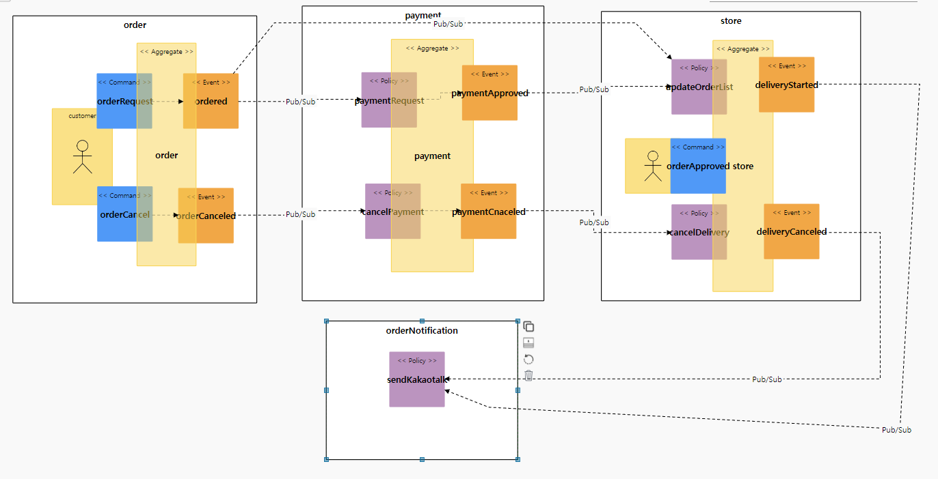
6. 비기능적 요구사항 분석/설계  
   1) 결재가 되지 않은 주문건은 아예 거래가 성립되지 않아야 한다. ( Sync 호출)  
   🡪 설계 변경. ( 결재 처리 기능을 Req/Res 로 변경 )  
   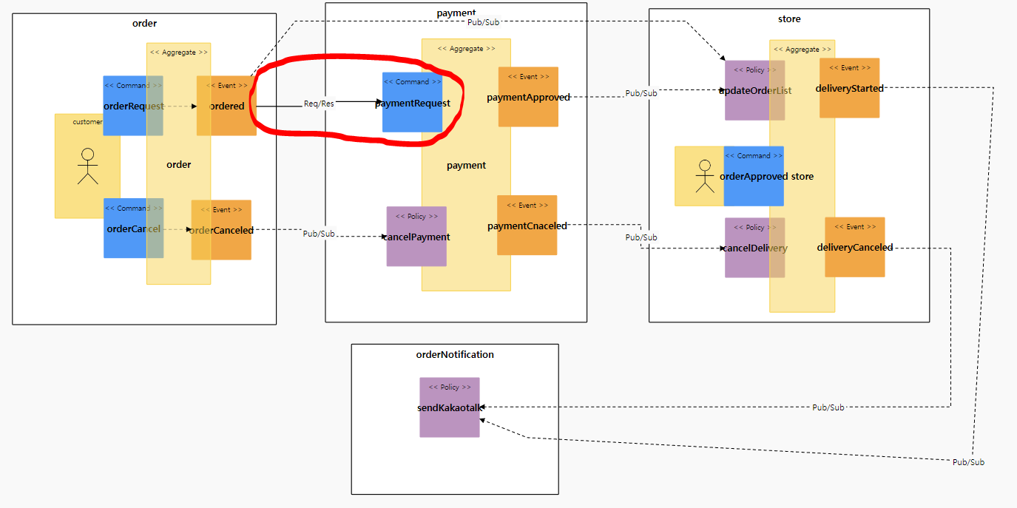  
   2) 상점관리 기능이 수행되지 않더라도 주문은 365일 24시간 받을 수 있어야 한다.   
   Async (event-driven), Eventual Consistency   
   🡪 주문시 Pub/Sub로 상점에 전달   
   결제시스템이 과중되면 사용자를 잠시동안 받지 않고 결제를 잠시후에 하도록 유도한다.  
   (Circuit breaker, fallback)  
   🡪 개발 내역으로 반영   
   3) 고객이 자주 상점관리에서 확인할 수 있는 배달상태를 주문시스템(프론트엔드)에서 확인할 수 있어야 한다.  
   CQRS 배달상태가 바뀔 때마다 카톡 등으로 알림을 줄 수 있어야 한다 Event driven  
   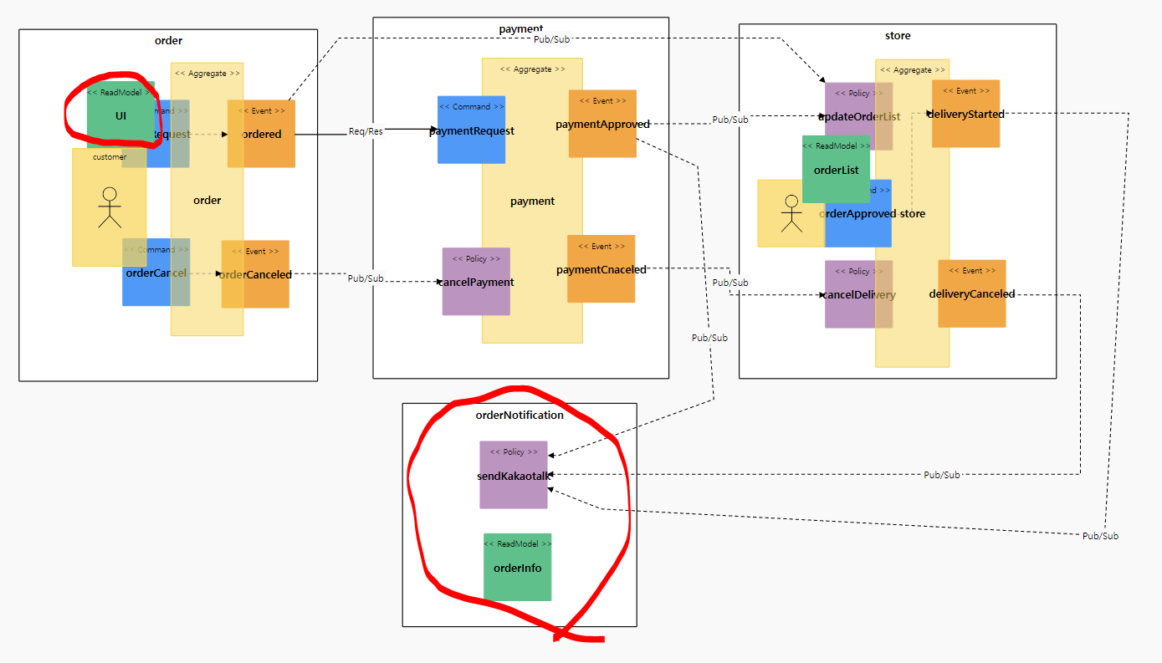
7. 모델링 설계서  
   